臺北縣平溪國小96年度「有機生態校園」教學活動設計
活動一：小農夫日誌
壹 教學活動設計：董宜秋老師 林怡慧老師 張若寧老師
貳活動說明：
一、 活動理念
1.讓學生實地操做與觀察生態農場有機植物種植的過程與成果。
2.藉由實際的操做與觀察，發現問題與透過討論與學習解決問題的方法。
3.讓學生養成主動學習、發現問題、思考問題、解決問題的步驟。
4.培養學生主動積極的學習態度與方法。
二、活動內容（大概預定進行的教學活動）
1. 種植蔬菜（96年4月2日）：整地、翻土、播種、覆土、澆水。
2. 整理菜園（96年4月9日）：拔草、除蟲、澆水。
3. 巡視菜園（96年4月16日〜96年4月30日）：移株、施肥、澆水。
4. 心得分享（96年5月7日）：口頭報告、畫圖、文字敘述。
三、活動預定時間
96年4月2日〜96年6月30日
四、活動地點
平溪國小生態農園
五、參加對象
平溪國小 一 二 三 年級學生。
參、相關的生態素養能力：
社會學習領域能力指標
1-2-4 測量距離、估算面積、使用符號繪製或閱讀簡略平面地圖
1-2-1 描述地方或區域的自然與人文特性
1-2-2 描述不同地區居民的生活方式
1-2-8覺察生活空間的形態具有地區性差異
1-2-6 覺察聚落的形成在於符應人類聚居生活的需求

自然與生活科技學習領域能力指標
1-2-5-1 能運用表格、圖表(如解讀資料及登錄資料)
2-2-1-1 對自然現象作有目的的偵測。運用現成的工具如溫度計、放大鏡、鏡子來幫助觀察，進行引發變因改變的探究活動，並學習安排觀測的工作流程
2-2-3-2 認識水的性質與其重要性
5-2-1-2 能由探討活動獲得發現和新的認知，培養出信心及樂趣
5-2-1-1 相信細心的觀察和多一層的詢問，常會有許多的新發現
6-2-3-1 養成主動參與工作的習慣

環境教育能力指標
1-1-2 藉由身體感官接觸自然環境中的動、植物和景觀，啟發、欣賞自然之美，並能以畫圖勞作和說故事的方式表達對動、植物、生態和景觀的感受與敏感度?
2-1-1 認識生活周遭的自然環境與基本的生態原則
3-2-2 能主動親近並關懷學校暨社區所處的環境，進而了解環境權及永續發展的重要

資訊教育能力指標
5-3-1能找到合適的網站資源、圖書館資源，收集資料，整理出有用的相關訊息,整理成有參考價值的文件，並能製作檔案以及傳輸工作。

肆、學習活動設計：
一、學習總目標：
(一) 透過種植小白菜，瞭解植物發芽、生長的變化情形。
(二) 透過種植小白菜，瞭解什麼是自然有機的種植方法。
(三) 透過種植小白菜，瞭解種植蔬菜的辛苦。
二、本學期課程架構：
透過每次觀察植物根莖葉的生長，做成記錄。
種植小白菜
種植蔬菜的辛苦
有機種植
植物的生長變化

不能施灑任何農藥，完成種植

透過省思日記，每日完成照顧的工作。

種植小白菜
種植蔬菜的辛苦
有機種植
植物的生長變化

種植小白菜
種植蔬菜的辛苦
有機種植
植物的生長變化

三、教學設計：
教學  期程 | 能力指標(含重大議題) | 主題或單元活動內容 | 節數 | 使用  教材 | 評量方式
第一週  第八週 | 生活領域  8-1-3 選定某一(或某一類)植物和動物，做持續性的觀察、並學習登錄其間發生的大事件。察覺植物會成長，察覺不同植物各具特徵，可資辨認。注意到植物生長需要土地、陽光及水分等良好的環境。察覺動物如何覓食、吃什麼、做什麼活動，成長時身體形態的改變等現象及現象變化的觀察。  9-1-2 相信每個人只要能仔細觀察，常可有新奇的發現。  綜合活動  4-1-3 知道環境保護與自己的關係。  【環境教育】  1-1-1能運用五官觀察來探究環境中的事物。  2-1-1 認識生活周遭的自然環境與基本的生態原則。 | 一撒種  【活動一】與小朋友一同討論中哪種菜？  1. 請每組小朋友寫出二種想種的菜類。  2依據當時的時令、種植的難易度，選出適當種植的菜類。  3透過向種子說出「認真照顧」的宣示，產生照顧的責任。  【活動二】實際種菜  1.請警衛蘇伯伯告訴小朋友鬆土、撒種的技巧，並示範。  2.小朋友實際操作鬆土、撒種。  3.完成小農夫的學習記錄。 | 2 | 自編  學習單 | 1.觀察  學生  2.態度  評定  3.學習  單

四 觀察活動紀錄單

平溪國小生態農園觀察日誌
親愛的小朋友：
請將你所觀察的事情紀錄下來，或者有新發現時，也要將他寫在工作日誌中。紀錄的越多，代表你越用心，希望你可以成為班上最認真觀察的孩子！

小組名稱：
工作職掌：
姓名：

日期 | 年 月 日 天氣 紀錄者：
工  作  省  思  日  誌 | 我今又做了什麼?  我今天工作的感覺與收獲  我還想到什麼或還可以再做什麼?
日期 | 年 月 日 天氣 紀錄者：
工  作  省  思  日  誌 | 我今又做了什麼?  我今天工作的感覺與收獲  我還想到什麼或還可以再做什麼?
日期 | 年 月 日 天氣 紀錄者：
工  作  省  思  日  誌 | 我今又做了什麼?  我今天工作的感覺與收獲  我還想到什麼或還可以再做什麼?
第 張
臺北縣平溪國小生態農園觀察檢核表
小朋友：
這學期我們要開始和學校的菜圃做朋友，要仔細觀察紀錄喔，請你依檢核表的指示，把你看見的現象打，如果有特殊的發現，也請記得寫下來喔！
希望你能發現許多有趣的事情，而且能把紀錄下來的成果和大家一起分享！
年 班 座號： 姓名：
一、葉 | 1.葉的形狀像橢圓或倒卵形。  我還發現 | □我看見 | □沒看見
一、葉 |   2.葉緣的形狀是□全緣□鋸齒狀    □波浪狀  我還發現 | □我看見 | □沒看見
一、葉 | 3.葉脈是明顯。  我還發現 | □我看見 | □沒看見
一、葉 | 4.葉子的顏色是綠色。  我還發現 | □我看見 | □沒看見
一、葉 | 5.葉子有味道。  我還發現 | □我聞到 | □沒聞到
一、葉 | 6. 葉子的生長方式是  我還發現 | □我看見 | □沒看見
  □互生 | 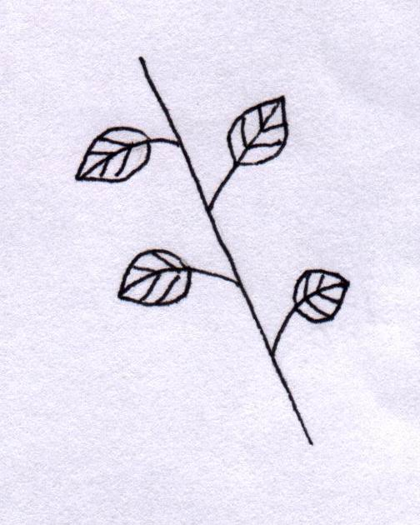 | □對生 | 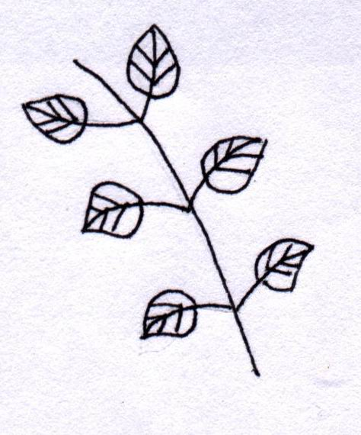
  □輪生 | 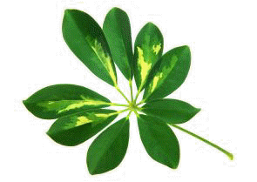 | □叢生 | 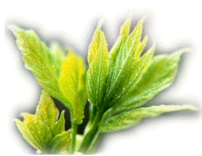
一、葉 | 7.摘下葉片，有汁液流出。  汁液顏色 | □我看見 | □沒看見
一、葉 | 8.葉子摸起來的感覺是  □兩面光滑□一面光滑□不光滑  我還發現 | □我看見 | □沒看見

二、根 | 1.從地面上看得到根。  我還發現 | □我看見 | □沒看見
二、根 | 2.根的形狀是  我還發現 | □我看見 | □沒看見
  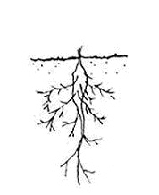  □軸根狀 | 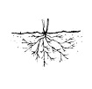  □鬚根狀
三、花 | 1.有開花。  花的顏色 | □我看見 | □沒看見
四、果實 | 1.有果實。  果實的形狀 | □我看見 | □沒看見
五、昆蟲  動物 | 1.有沒有看到什麼昆蟲和動物？  我發現 | □我看見 | □沒看見
六、其他 | 1.觀察到其他同學沒發現的東西  我發現 | □我看見 | □沒看見

我要對他說：

